В МКДОУ Детский сад «Ручеек» 08.05.2015 по сценарию, разработанному музыкальным руководителем Кузнецовым В.В., прошел торжественный утренник, посвященный 70-летию Великой Победы над фашизмом.

Дорогие друзья! Сегодня мы празднуем День Победы нашего народа в Великой Отечественной войне. В этот день фашистская Германия признала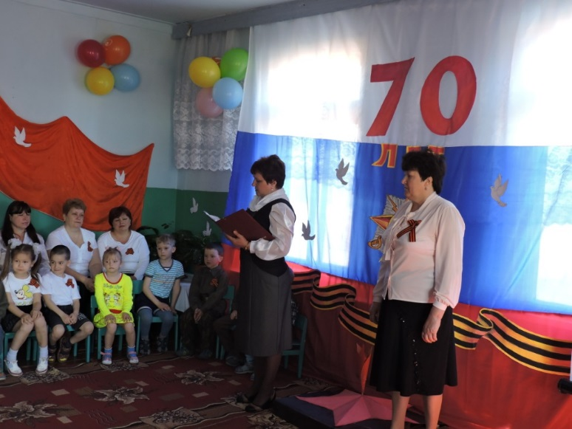 свое полное поражение, а наш народ победил. Но победа далась стране дорогой ценой — погибли миллионы солдат. Имен многих из них мы не знаем. Но мы чтим память тех, кто отстоял нашу Отчизну от фашистских захватчиков. Такими важными словами ведущего начался торжественный утренник.

Каждая группа внесла свой вклад в празднование этого великого события. Младшие группы нарисовали рисунки, средняя группа подготовила стихотворения. Старшая группа выступала в течении всего праздника с песнями, стихотворениями и веселым задорным танцем.

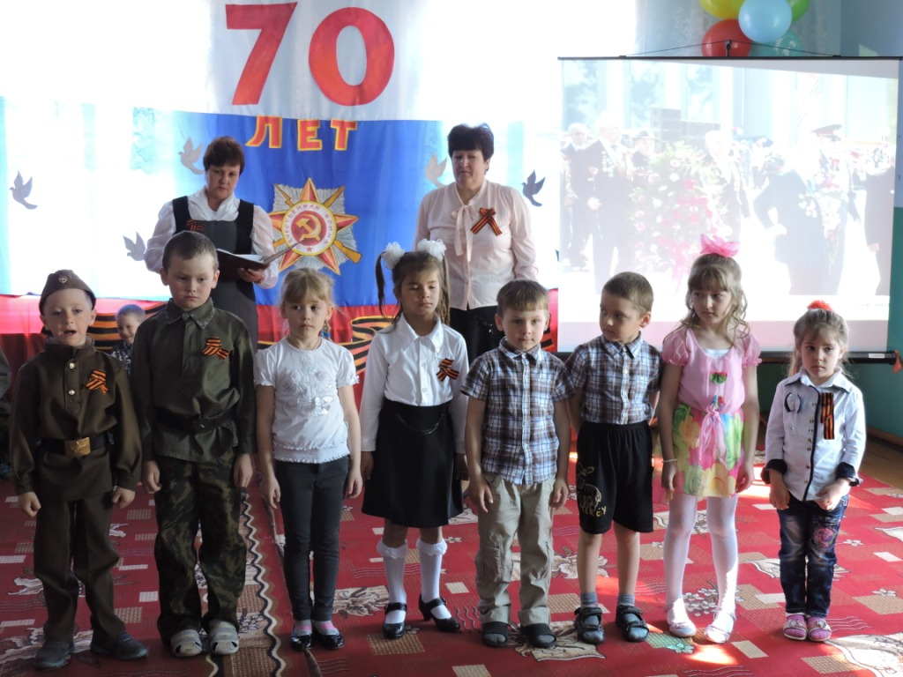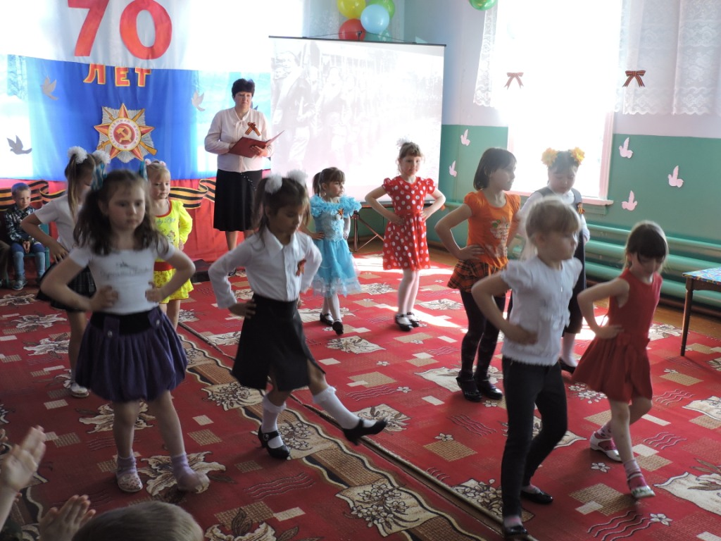

На праздник были приглашены ветераны, труженики тыла, представители администрации поселка, родители. В честь празднования юбилея под руководством музыкального руководителя Кузнецова. В. В. был создан хор из работников детского сада, которые достойно исполнили песни, звучавшие в годы войны.

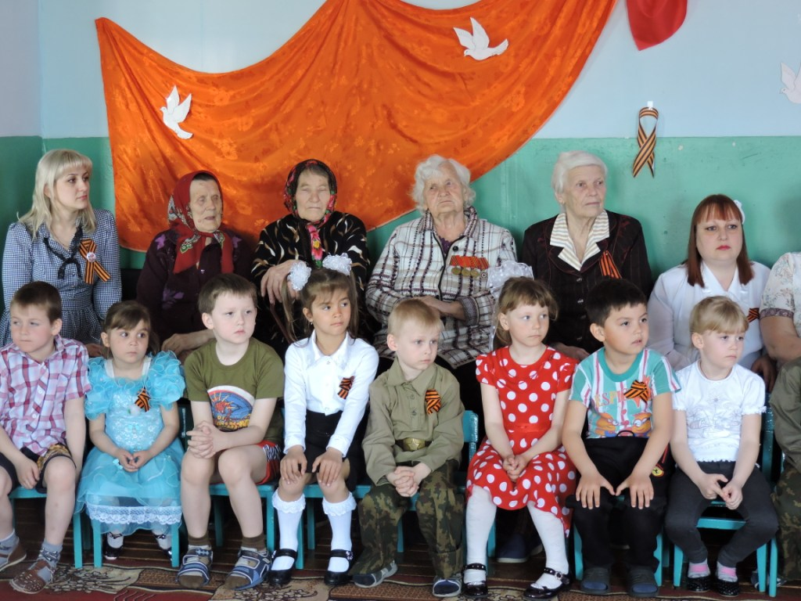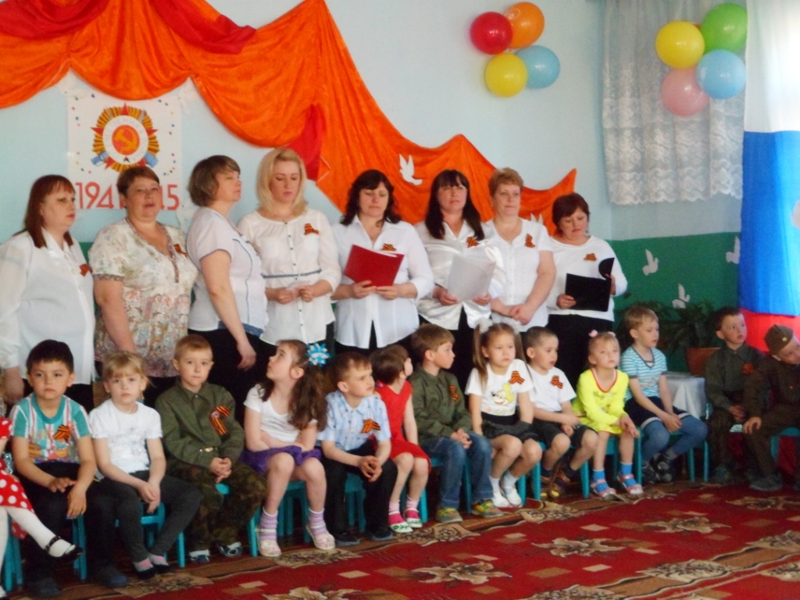

Никогда этот день не забудут люди. За то, что мы сейчас с вами вместе радуемся, ликуем, смеемся, танцуем, - мы обязаны нашим дедушкам и бабушкам, которые в жестоких боях и сражениях отстояли этот радостный день и попросили нас никогда не забывать о нем. 4 года страшной войны позади. Так будем же дети, радоваться и беречь этот чудесный мир, в котором мы живем. 